**中小企業セミナー参加申込書**

**枠内を御記入の上、本参加申込書を吹田市地域経済振興室までFAX（06-6384-1292）、**

**または郵送にて御提出ください。下記二次元コードからも参加申込いただけます。**

**下記ＱＲコードからも参加申込いただけます。**

**注意事項を承認し、本セミナーに申し込みます。**

|  |  |  |  |
| --- | --- | --- | --- |
| **氏名** |  | | |
| **貴社・団体名** |  | **業種** |  |
| **所在地** | **（電話番号）**  **（FAX番号）** | | |
| **参加者氏名** | **（ふりがな）** | |  |
|  | | **（役職）** |
| **（ふりがな）** | |  |
|  | | **（役職）** |
| **E-mail** | | | |
| **吹田市のセミナーや補助金等の情報メールマガジン(月2回程度)を希望しますか。**  **□希望する　　　□希望しない　　　□受信中** | | | |
| **情報セキュリティについて、講師への質問や日頃のお困りごと等がございましたら、ご記入ください。（質問内容はセミナー内で紹介することがあります）** | | | |
|  | | | |

**【注意事項】**

**※定員超過等で受講いただけない場合を除いて、御連絡等はいたしませんので御了承ください。**

**※キャンセル等をされる際は、お早めに御連絡ください。**

**※会場に駐車場はございません。また、提携駐車場の無料券も発行しておりません。**

**※資料のみの御請求や、セミナーの撮影・録音等は御遠慮ください。**

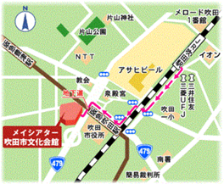

■会場アクセス

**吹田市文化会館（メイシアター）**

吹田市泉町2-29-1

※阪急吹田駅西改札口すぐ

※JR吹田駅徒歩15分

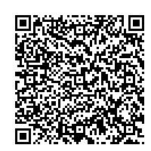

電子申込システム